# Université Hassan II de Casablanca – ENSET Mohammedia

Département : Mathématiques et Informatique

Filière : II-BDCC 2

Module : Virtualisation et Cloud Computing

Année Universitaire : 2025/2026

# COMPTE RENDU DU TP N°1

## TP 1 : Manipulation du système de fichiers distribué HDFS

Réalisé par :

ELGHOUALI Zakariae

Encadré par :

Abdelmajid BOUSSELHAM

Date de rendu :

24/11/2025

## Sommaire

1. Problématique
2. Partie 1 — Création de l’espace de travail HDFSPartie 2 : Segmentation (VLAN), Propagation (VTP) et Routage
3. Partie 2 — Transfert de données vers HDFS
4. Partie 3 — Consultation et analyse des fichiers HDFS
5. Partie 4 — Gestion des fichiers dans HDFS
6. Partie 5 — Suppression et nettoyage

## 1. Problématique

Une entreprise dispose d’un cluster Hadoop configuré avec le système de fichiers distribué

HDFS afin de stocker et gérer de grands volumes de données de manière fiable et distribuée.

Votre mission consiste à prendre en main HDFS en réalisant les opérations de base de

gestion des fichiers à l’aide des commandes HDFS.

L’objectif est de comprendre comment les données sont organisées, stockées et manipulées

dans HDFS par rapport à un système de fichiers classique.

## 2. Partie 1 : EtherChannel & Load Balancing

### Créer dans HDFS un répertoire principal nommé /tp-hdfs.

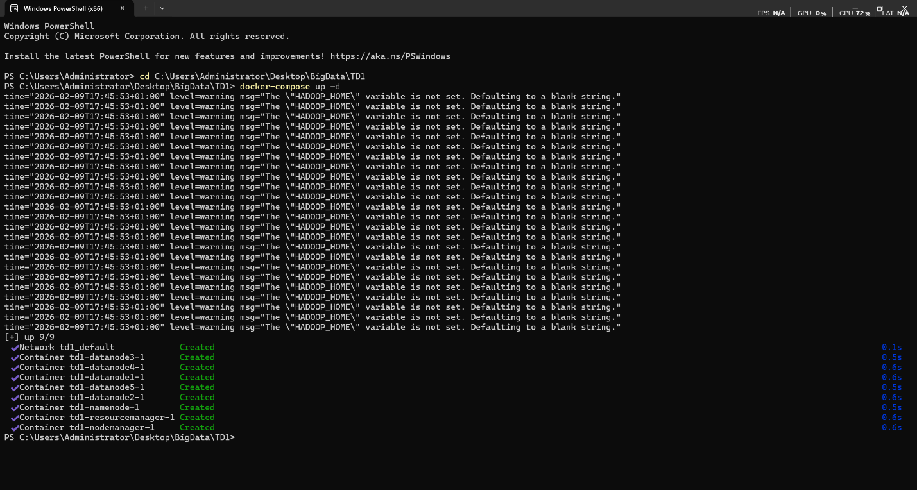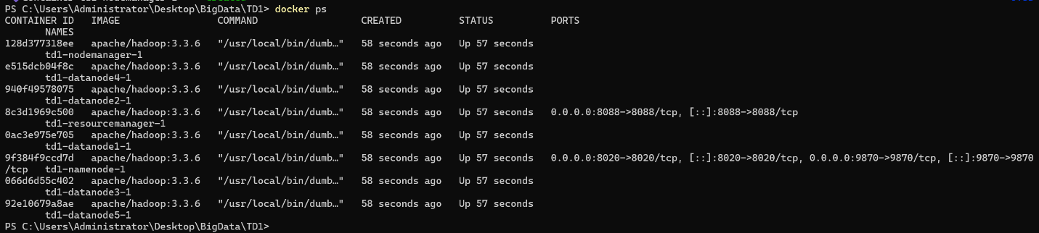

### 2. Créer dans HDFS la structure de répertoires suivante :

**/tp-hdfs**

**├── input**

**├── output**

**└── archive**

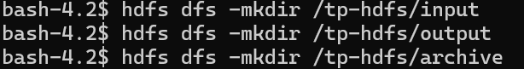

### 3. Vérifier que la structure de répertoires a été correctement créée.

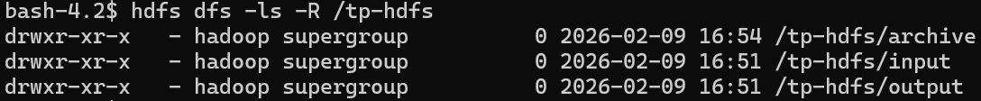

## 3. Partie 2 — Transfert de données vers HDFS

### 4. Créer localement un fichier texte contenant au minimum dix lignes de texte.



### 5. Copier ce fichier depuis le système de fichiers local vers le répertoire /tp-hdfs/input dans HDFS.



### 6. Lister le contenu du répertoire /tp-hdfs/input afin de vérifier la présence du fichier.

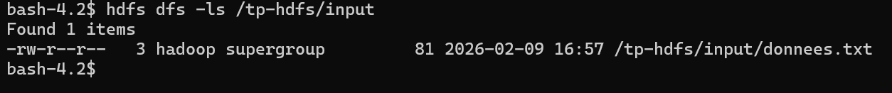

## 4. Partie 3 — Consultation et analyse des fichiers HDF

### 7. Afficher le contenu du fichier stocké dans HDFS sans le rapatrier en local.

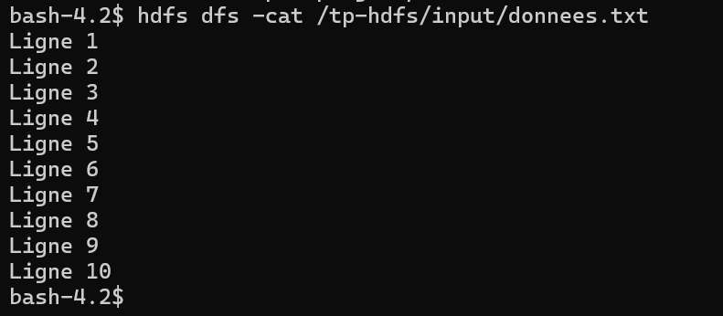

### 8. Afficher les informations détaillées du fichier HDFS (taille, propriétaire, date, facteur de réplication).



## Partie 4 — Gestion des fichiers dans HDFS

### 10. Copier le fichier présent dans /tp-hdfs/input vers le répertoire /tp-hdfs/archive.



### 11. Renommer le fichier copié dans le répertoire /tp-hdfs/archive.



### 12. Déplacer le fichier original du répertoire /tp-hdfs/input vers le répertoire /tp-hdfs/output.

### 13. Vérifier la présence des fichiers dans les répertoires /tp-hdfs/output et /tp-hdfs/archive.

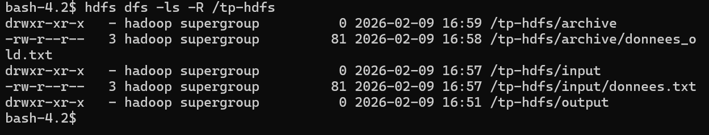

## Partie 5 — Suppression et nettoyage

### 14. Supprimer un fichier présent dans HDFS.

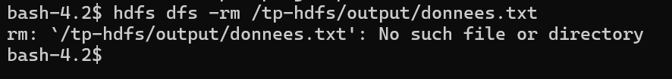

### 15. Supprimer le répertoire /tp-hdfs/archive ainsi que son contenu.

### 16. Vérifier que les éléments supprimés ne sont plus accessibles dans HDFS. 16. Vérifier que les éléments supprimés ne sont plus accessibles dans HDFS.

